学费补缴请于规定时间内 转账到 上海海事大学账户，务必备注好：学号+姓名，转账成功后将转账记录截屏发张瑶老师，谢谢！
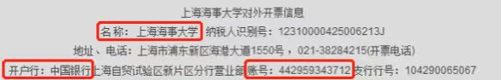

欠费学生名单及金额：

学号 | 姓名 | 欠费金额 | 备注
C18113 | 李思雨 | 3200.00
C18115 | 段颖异 | 6400.00
C18117 | 刘金燕 | 3200.00
C18118 | 彭雪 | 3200.00
C18119 | 黄子文 | 3200.00
C18120 | 吕怡豪 | 3200.00
C18124 | 张敬宇 | 3200.00
C18125 | 孙于超 | 6400.00
C18126 | 杨远征 | 3200.00
C18127 | 邓仁杰 | 6400.00
J20101 | 侯宝玉 | 4800.00
J20102 | 崔亚飞 | 4800.00
J20103 | 姬智 | 4800.00
J20104 | 李海龙 | 4800.00
J20105 | 陈成功 | 4800.00
J20106 | 刘坤童 | 4800.00
J20107 | 方彬楠 | 4800.00
J20108 | 万嘉宇 | 4800.00
J20117 | 曹泽伟 | 4800.00
J20118 | 王琳 | 4800.00
J20119 | 徐园园 | 4800.00
J20120 | 周智豪 | 4800.00
J20122 | 赵驰 | 4800.00
J20123 | 王明增 | 4800.00
J20126 | 成民 | 4800.00
J20127 | 郭向宇 | 4800.00
J20128 | 张晨 | 4800.00
L20104 | 尹广生 | 4800.00
L20112 | 邵雷鸣 | 4800.00
L20114 | 姜世远 | 4800.00
L20116 | 郭康家 | 4800.00
L20117 | 刘邵园 | 4800.00
L20119 | 王旗涛 | 4800.00

